Unpack For Jamestown
User Interface

修订历史
章节号 | 章节名称 | 变更原因 | 变更内容描述 | 变更日期 | 版本
All | All | 新建 | 初版 | 2013-11-19 | 0.01a

目录
1. 前言 4
1.1. Introduce 4
1.2. References 4
2. User Interfaces 5
2.1. UI-Unpack-01 Unpack Combine Pizza 5
2.1.1. 示意图 5
1.1.1.1. 界面说明 5
1.1.1.2. 控件说明 5
2.2. UI-Unpack-02 Unpack Offline Pizza 6
2.2.1. 示意图 6
1.1.1.3. 界面说明 6
1.1.1.4. 控件说明 6
Appendix 7

前言

Introduce
本文档用于定义[Unpack] 部分的业务需求，作为规格设计与程序设计的依据；读者为iMES 2011项目的用户，设计人员，开发人员和质检人员。

References

User Interfaces

UI-Unpack-01 Unpack Combine Pizza

示意图
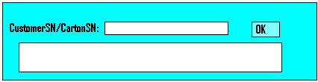
1
2
3

界面说明
- 界面名称：Unpack Combine Pizza
- 界面类型：新开界面，去掉Browser的任何bar
- 进入途径：主界面上的[Unpack Combine Pizza] Hyperlink接进入
- 特殊考虑：
- 所有示意图仅为示例
- 所有标题，在下文的控件说明中不做特别说明，请参考示意图

控件说明
No | Name | Type | Format | Default | 必填 | Event | Remark
1 | txtCustomerSN | Text Box
2 | btnOK | Button
3 | txtMessage | Text Area

UI-Unpack-02 Unpack Offline Pizza

示意图
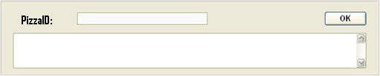
1
2
3

界面说明
- 界面名称：Unpack Offline Pizza
- 界面类型：新开界面，去掉Browser的任何bar
- 进入途径：主界面上的[Unpack Offline Pizza] Hyperlink接进入
- 特殊考虑：
- 所有示意图仅为示例
- 所有标题，在下文的控件说明中不做特别说明，请参考示意图

控件说明
No | Name | Type | Format | Default | 必填 | Event | Remark
1 | txtDeliveryNo | Text Box
2 | btnOK | Button
3 | txtMessage | Text Area

Appendix

